ФЕДЕРАЛЬНОЕ ГОСУДАРСТВЕННОЕ БЮДЖЕТНОЕ   
ОБРАЗОВАТЕЛЬНОЕ УЧРЕЖДЕНИЕ ВЫСШЕГО ОБРАЗОВАНИЯ

«СИБИРСКИЙ ГОСУДАРСТВЕННЫЙ УНИВЕРСИТЕТ ТЕЛЕКОММУНИКАЦИЙ И ИНФОРМАТИКИ»

**КУРСОВОЙ ПРОЕКТ**

по дисциплине “Параллельные вычислительные технологии”

на тему

**Разработка параллельной программы решения двумерного уравнения теплопроводности методом одномерной декомпозиции расчетной области**

|  |  |
| --- | --- |
| Выполнил студент | Шиндель Эдуард Дмитриевич |
|  | Ф.И.О. |

|  |  |
| --- | --- |
| Группы | ИВ-823 |
|  |  |

|  |  |  |
| --- | --- | --- |
| Работу принял |  | профессор д.т.н. М.Г. Курносов |
|  | подпись |  |

|  |  |  |  |
| --- | --- | --- | --- |
| Защищена |  | Оценка |  |
|  |  |  |  |

Новосибирск – 2020

СОДЕРЖАНИЕ

ВВЕДЕНИЕ 3

1. ОСНОВНЫЕ ТЕОРЕТИЧЕСКИЕ СВЕДЕНИЯ 4

2. МЕТОД ПОСЛЕДОВАТЕЛЬНЫХ ИТЕРАЦИЙ ЯКОБИ 6

3. ПАРАЛЛЕЛЬНАЯ ВЕРСИЯ МЕТОДА ЯКОБИ 7

4. РЕЗУЛЬТАТЫ ЭКСПЕРИМЕНТОВ 8

ЗАКЛЮЧЕНИЕ 10

СПИСОК ИСПОЛЬЗОВАННЫХ ИСТОЧНИКОВ 11

ПРИЛОЖЕНИЕ 12

ВВЕДЕНИЕ

Данный курсовой проект посвящен изучению и реализации параллельного алгоритма решения двумерного уравнения методом одномерной декомпозиции расчетной области. Необходимо реализовать MPI-версию программы и произвести экспериментальное исследование зависимости коэффициента ускорения от числа процессов на кластере Oak.

1. ОСНОВНЫЕ ТЕОРЕТИЧЕСКИЕ СВЕДЕНИЯ

Уравнение Лапласа является примером так называемого эллиптического

дифференциального уравнения в частных производных. В двухмерном варианте это уравнение имеет следующий вид:

$\frac{d^{2}U}{dx^{2}}+\frac{d^{2}U}{dy^{2}}=0$ (1)

Функция *U* представляет собой некоторый неизвестный потенциал,

например, теплоту или напряжение.

По данной области пространства и известным значениям в точках на

границах этой области нужно аппроксимировать стационарное решение во

внутренних точках области. Это можно сделать, покрыв область равномерной сеткой точек (рис. 1). Каждая внутренняя точка инициализируется некоторым значением. Затем с помощью повторяемых итераций вычисляются стационарные значения внутренних точек. На каждой итерации новое значение точки является комбинацией старых и/или новых значений соседних точек. Вычисления прекращаются либо после определенного количества итераций, либо тогда, когда разность между каждым новым и соответствующим предыдущим значением становится меньше заданной величины EPSILON.

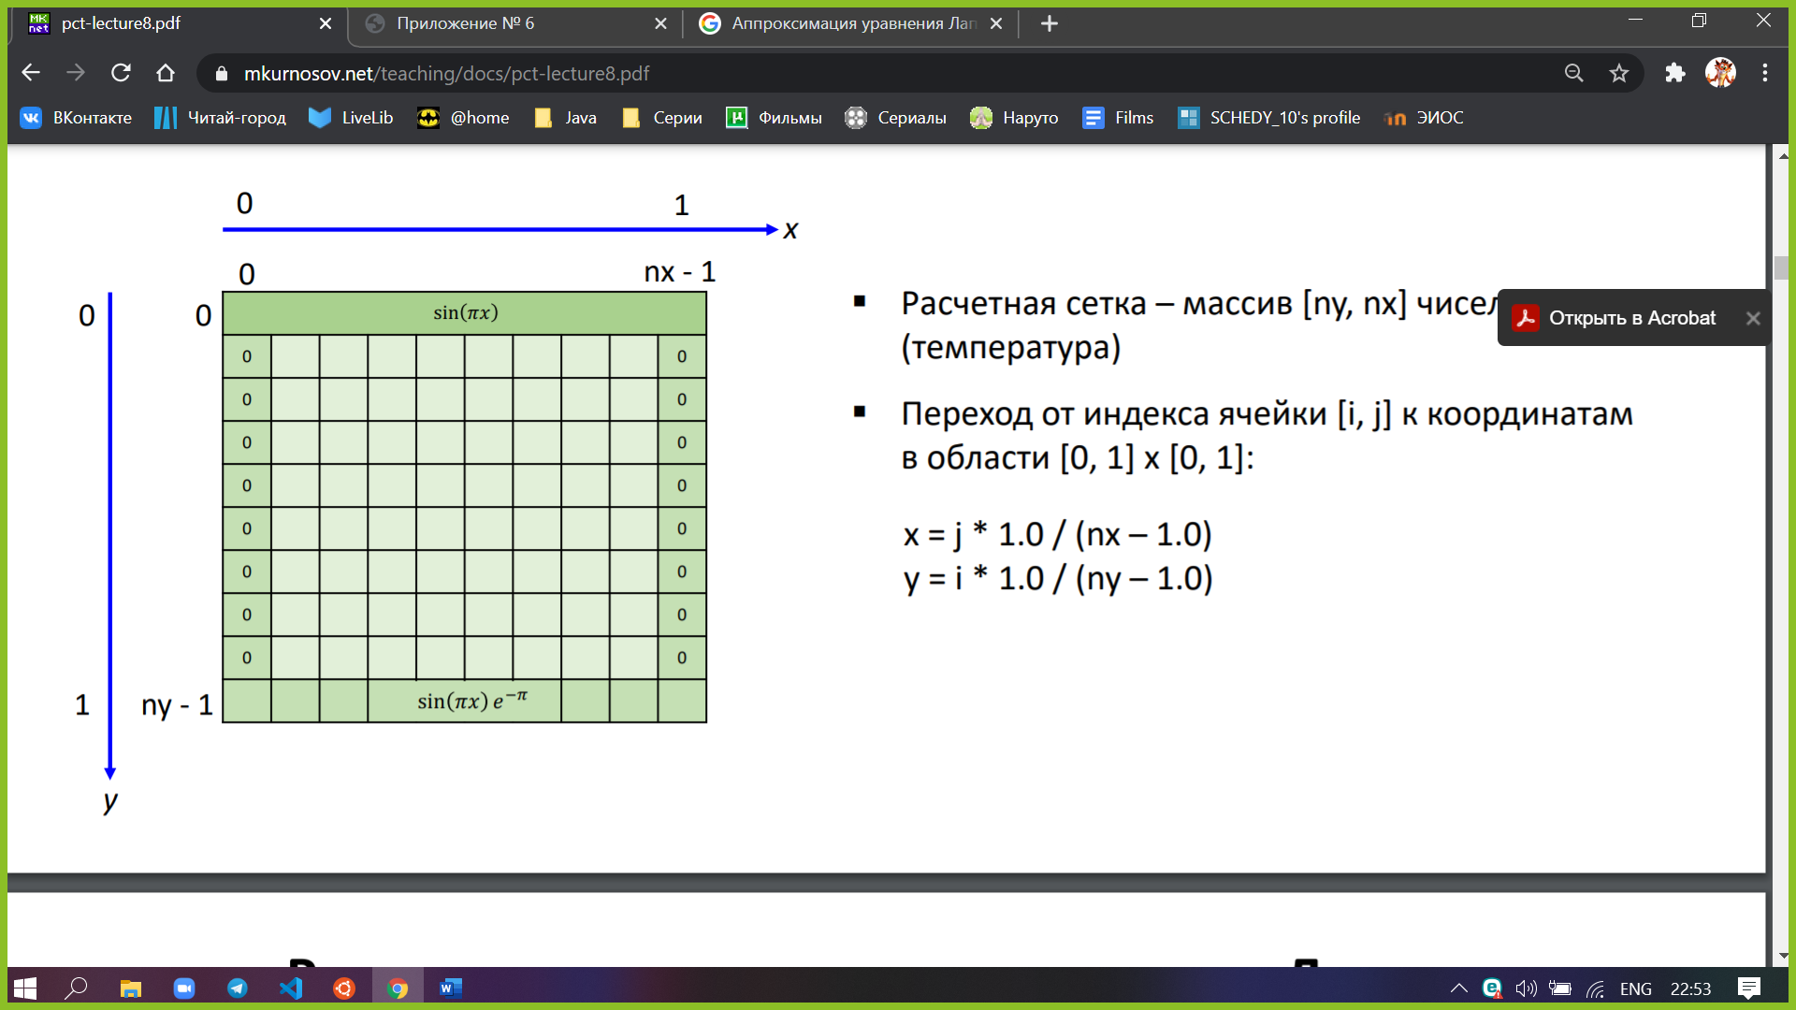

Рисунок 1 – Пример расчётной сетки [3].

Для решения уравнения Лапласа существует несколько итерационных методов: Якоби, Гаусса-Зейделя, последовательная сверхрелаксация и многосеточный. В данной работе будет показано, как запрограммировать метод итераций Якоби [1].

1. МЕТОД ПОСЛЕДОВАТЕЛЬНЫХ ИТЕРАЦИЙ ЯКОБИ

Метод последовательных итераций Якоби заключается в следующих действиях:

1. Новое значение в каждой точке сетки равно среднему из предыдущих значений четырёх соседних точек:

grid_new[i, j] = (grid[i – 1, j] + grid[i, j + 1] +

grid[i + 1, j] + grid[i, j – 1]) / 4

1. Вычисляем новое значение в каждой точке [i, j] сетки – среднее из предыдущих значений четырех ее соседних точек (схема «крест») (рис. 2), результат записываем в новую сетку (массив).

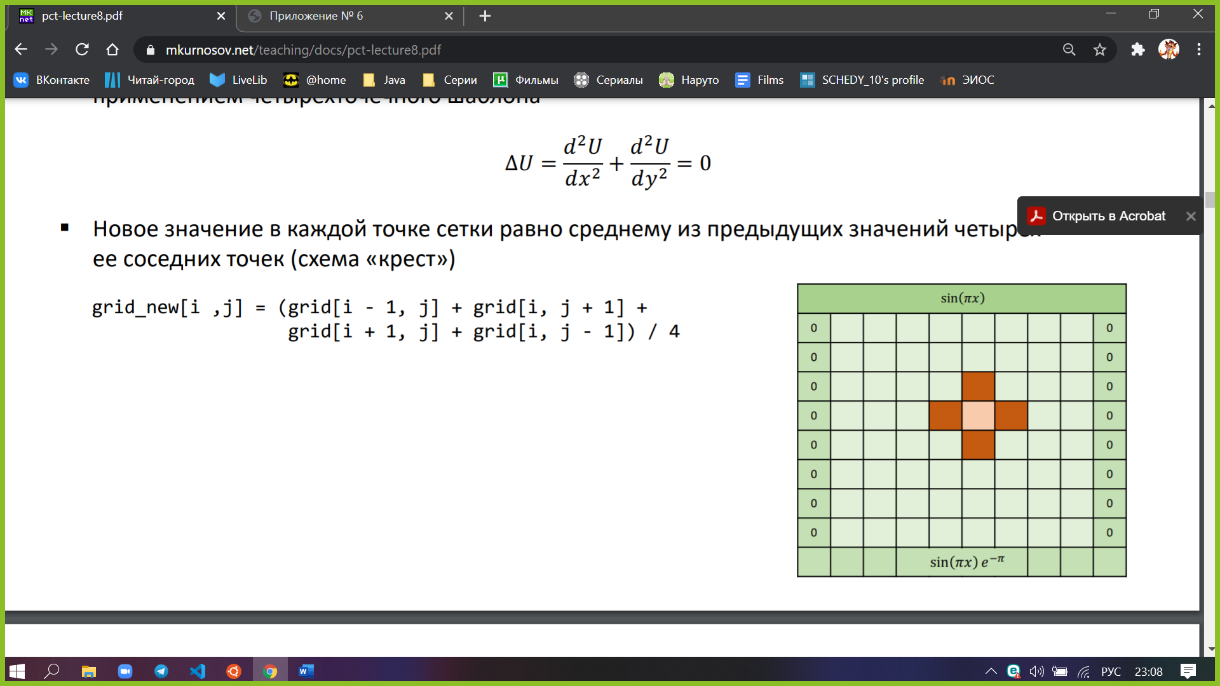

Рисунок 2 – Схема «крест» [3].

1. На следующей итерации, текущей делаем новую сетку предыдущей итерации.
2. Заканчиваем итерационный процесс, если разность между каждым текущим и предыдущим значениями по модулю не больше EPSILON.
3. ПАРАЛЛЕЛЬНАЯ ВЕРСИЯ МЕТОДА ЯКОБИ

Параллельный алгоритм заключается в следующем:

1. Разделим вычислительную область на горизонтальные полосы. Каждому процессу назначается *ny* / *p* строк расчетной сетки. Вычисления на каждом процессе производится независимо от других.
2. Выделим память для локальных двумерных подобластей с ячейками [0..ny + 1] [0..nx + 1].
3. Инициализируем верхнюю границу: 𝑢(𝑥, 0) = sin(𝑝𝑖 ∗ 𝑥).
4. Инициализируем нижнюю границу: 𝑢(𝑥, 1) = sin(𝑝𝑖 ∗ 𝑥) ∗ exp(−𝑝𝑖).
5. Определяем номера соседних процессов. Если таковые отсутствуют, то им присваивается значение MPI_PROC_NULL (для них коммуникационные операции игнорируются).
6. Вычисляем значения в ячейках и обмениваем данные теневых ячеек между процессами.
7. Проверяем условие на достижение сходимости.
8. РЕЗУЛЬТАТЫ ЭКСПЕРИМЕНТОВ

Экспериментальные исследования проводилось на кластере Oak, укомплектованном 6 вычислительными узлами, связанных сетью InfiniBand. На узле размещено два четырехъядерных процессора Intel Xeon E5620 (2,4 GHz), c 24 GB оперативной памяти. Операционная система – GNU/Linux, в качестве компилятора использовался gcc, версия используемой библиотеки стандарта MPI MVAPICH – 2.3.1.

На рисунке 3 представлен график зависимости коэффициента ускорения параллельной программы от числа процессов.

Рисунок 3 – График зависимости коэффициента ускорения от числа процессов

В таблице 1 приведено время работы последовательного и параллельного алгоритма:

Таблица 1 – время работы последовательного и параллельного алгоритма.

|  |  |  |  |
| --- | --- | --- | --- |
| Время (с) | | | |
| Количество процессов | N | | |
| 1000 | 5000 | 10000 |
| Последовательная версия | 5,09 | 126,75 | 520,25 |
| 8 | 0,69 | 16,90 | 68,00 |
| 16 | 0,40 | 8,41 | 33,67 |
| 24 | 0,30 | 6,30 | 23,91 |
| 32 | 0,23 | 4,85 | 17,15 |
| 40 | 0,21 | 3,61 | 13,50 |
| 48 | 0,20 | 3,05 | 11,27 |

ЗАКЛЮЧЕНИЕ

В результате выполнения работы изучен алгоритм решения двумерного уравнения теплопроводности и реализована параллельная MPI-программа с использованием метода одномерной декомпозиции. Проведены экспериментальные исследования на кластере Oak и построен график зависимости коэффициента ускорения от числа процессов. На основе проведённых экспериментов можно сделать вывод о том, что параллельная программа имеет хорошую масштабируемость.

СПИСОК ИСПОЛЬЗОВАННЫХ ИСТОЧНИКОВ

1. Эндрюс Г. Основы многопоточного, параллельного и распределенного программирования. - М.: Вильямс, 2003.
2. Старченко А.В., Берцун В.Н. Методы параллельных вычислений. – Томск: Изд-во Том. ун-та, 2013.
3. Параллельные вычислительные технологии(ПВТ) [Электронный ресурс] URL: https://mkurnosov.net/teaching/pct/ (дата обращения 19.12.2020).

ПРИЛОЖЕНИЕ

Исходный код

#include <stdio.h>

#include <stdlib.h>

#include <math.h>

#include <mpi.h>

#define EPS 0.001

#define PI 3.14159265358979323846

#define NELEMS(x) (sizeof((x)) / sizeof((x)[0]))

#define IND(i, j) ((i) * cols + (j))

int get_block_size(int n, int rank, int nprocs)

{

int s = n / nprocs;

if (n % nprocs > rank) s++;

return s;

}

int main(int argc, char *argv[])

{

int commsize, rank;

MPI_Init(&argc, &argv);

double ttotal = -MPI_Wtime();

MPI_Comm_size(MPI_COMM_WORLD, &commsize);

MPI_Comm_rank(MPI_COMM_WORLD, &rank);

int rows, cols; // Broadcast command line arguments

if (rank == 0) {

rows = (argc > 1) ? atoi(argv[1]) : commsize * 100;

cols = (argc > 2) ? atoi(argv[2]) : 100;

if (rows < commsize) {

fprintf(stderr, "Number of rows %d less then number of

processes %d\n", rows, commsize);

MPI_Abort(MPI_COMM_WORLD, EXIT_FAILURE);

}

int args[2] = {rows, cols};

MPI_Bcast(&args, NELEMS(args), MPI_INT, 0, MPI_COMM_WORLD);

} else {

int args[2];

MPI_Bcast(&args, NELEMS(args), MPI_INT, 0, MPI_COMM_WORLD);

rows = args[0];

cols = args[1];

}

// Allocate memory for local 1D subgrids with 2 halo rows

[0..ny + 1][0..cols - 1]

int ny = get_block_size(rows, rank, commsize);

double *local_grid = calloc((ny + 2) * cols, sizeof(*local_grid));

double *local_newgrid = calloc((ny + 2) * cols, sizeof(*local_newgrid));

// Fill boundary points:

// - left and right borders are zero filled

// - top border: u(x, 0) = sin(pi * x)

// - bottom border: u(x, 1) = sin(pi * x) * exp(-pi)

double dx = 1.0 / (cols - 1.0);

if (rank == 0) {

// Initialize top border: u(x, 0) = sin(pi * x)

for (int j = 0; j < cols; j++) {

int ind = IND(0, j);

local_newgrid[ind] = local_grid[ind] = sin(PI * dx * j);

}

}

if (rank == commsize - 1) {

// Initialize bottom border: u(x, 1) = sin(pi * x) * exp(-pi)

for (int j = 0; j < cols; j++) {

int ind = IND(ny + 1, j);

local_newgrid[ind] = local_grid[ind] = sin(PI * dx * j) * exp(-PI);

}

}

// Neighbours

int top = (rank > 0) ? rank - 1 : MPI_PROC_NULL;

int bottom = (rank < commsize - 1) ? rank + 1 : MPI_PROC_NULL;

// Top and bottom borders type

MPI_Datatype row;

MPI_Type_contiguous(cols, MPI_DOUBLE, &row);

MPI_Type_commit(&row);

MPI_Request reqs[4];

double thalo = 0;

double treduce = 0;

int niters = 0;

for (;;) {

niters++;

// Update interior points

for (int i = 1; i <= ny; i++) {

for (int j = 1; j < cols - 1; j++) {

local_newgrid[IND(i, j)] = (local_grid[IND(i - 1, j)] +

local_grid[IND(i + 1, j)] +

local_grid[IND(i, j - 1)] +

local_grid[IND(i, j + 1)]) * 0.25;

}

}

// Check termination condition

double maxdiff = 0;

for (int i = 1; i <= ny; i++) {

for (int j = 1; j < cols - 1; j++) {

int ind = IND(i, j);

maxdiff = fmax(maxdiff, fabs(local_grid[ind] -

local_newgrid[ind]));

}

}

// Swap grids (after termination local_grid will contain result)

double *p = local_grid;

local_grid = local_newgrid;

local_newgrid = p;

treduce -= MPI_Wtime();

MPI_Allreduce(MPI_IN_PLACE, &maxdiff, 1, MPI_DOUBLE, MPI_MAX,

MPI_COMM_WORLD);

treduce += MPI_Wtime();

if (maxdiff < EPS) break;

// Halo exchange: T = 4 * (a + b * cols)

thalo -= MPI_Wtime();

MPI_Irecv(&local_grid[IND(0, 0)], 1, row, top, 0, MPI_COMM_WORLD,

&reqs[0]); // top

MPI_Irecv(&local_grid[IND(ny + 1, 0)], 1, row, bottom, 0,

MPI_COMM_WORLD, &reqs[1]); // bottom

MPI_Isend(&local_grid[IND(1, 0)], 1, row, top, 0, MPI_COMM_WORLD,

&reqs[2]); // top

MPI_Isend(&local_grid[IND(ny, 0)], 1, row, bottom, 0, MPI_COMM_WORLD,

&reqs[3]); // bottom

MPI_Waitall(4, reqs, MPI_STATUS_IGNORE);

thalo += MPI_Wtime();

}

MPI_Type_free(&row);

free(local_newgrid);

free(local_grid);

ttotal += MPI_Wtime();

if (rank == 0) printf("# Heat 1D (mpi): grid: rows %d, cols %d, procs %d\n",

rows, cols, commsize);

int namelen;

char procname[MPI_MAX_PROCESSOR_NAME];

MPI_Get_processor_name(procname, &namelen);

printf("# P %4d on %s: grid ny %d nx %d, total %.6f, mpi %.6f (%.2f) =

allred %.6f (%.2f) + halo %.6f (%.2f)\n", rank, procname, ny, cols,

ttotal, treduce + thalo, (treduce + thalo) / ttotal, treduce,

treduce / (treduce + thalo), thalo, thalo / (treduce + thalo));

double prof[3] = {ttotal, treduce, thalo};

if (rank == 0) {

MPI_Reduce(MPI_IN_PLACE, prof, NELEMS(prof), MPI_DOUBLE, MPI_MAX, 0,

MPI_COMM_WORLD);

printf("# procs %d : grid %d %d : niters %d : total time %.6f : mpi

time %.6f : allred %.6f : halo %.6f\n", commsize, rows, cols,

niters, prof[0], prof[1] + prof[2], prof[1], prof[2]);

} else MPI_Reduce(prof, NULL, NELEMS(prof), MPI_DOUBLE, MPI_MAX, 0,

MPI_COMM_WORLD);

MPI_Finalize();

return 0;

}